Практическая работа 18
ИНТЕГРАЦИОННЫЕ И ИНТЕРФЕЙСНЫЕ ПРОВЕРКИ
Цель работы
Собрать регрессионный портфель: временная SQLite, classpath-ресурсы FXML/CSS и пользовательский маршрут через реальные элементы JavaFX.
Описание программы
Профиль testIntegrationAndUi объединяет десять сценариев SQLite, пять проверок ресурсов и два JavaFX-маршрута. Полный check распределяет проверки по слоям.
Общие сведения
Доменные правила проверяются без UI, база создаётся в отдельном @TempDir, а JavaFX-тест использует реальный FXML-контроллер, кнопку, таблицу и репозиторий. Фиксированные sleep не применяются.
Функциональное назначение и ограничения
Положительный маршрут вводит данные, нажимает настоящую кнопку и сверяет таблицу, сообщение и репозиторий. Отрицательный отклоняет пробельное имя без записи.
Автоматический тест не подменяет ручную оценку внешнего вида, контраста, масштабирования и экранного диктора.
Логическая структура
SQLite-тест закрывает соединение и повторно открывает временный файл. FxmlResourceTest проверяет classpath и контроллер. JavaFX-операции выполняются в FX Application Thread, завершение синхронизируется CountDownLatch.
Используемые технические средства
Java 25, JUnit 5, @TempDir, SQLite JDBC, JavaFX 25, FXML, CSS, CountDownLatch и Gradle 9.1.
Входные и выходные данные
Входные данные. Временная база, classpath-пути и значения формы, включая пробельное имя.
Выходные данные. Сохранённая запись после повторного открытия, диагностируемый ресурсный отказ и видимый UI-результат.
Контрольные сценарии
Компонент | Ответственность | Проверка
Infrastructure | Временная SQLite | 10 сценариев
UI resource | FXML/CSS и controller | 5 сценариев
UI journey | Форма — таблица — БД | 2 сценария
Ход работы
Проект собран и проверен по README и протоколу проверки. Ниже приведены фактические результаты запусков и снимки текущей реализации; учебные изображения преподавателя не использовались.
1. Профиль и два полных check прошли. Временная замена пути FXML на отсутствующий вызвала ожидаемые ресурсные и UI-отказы.
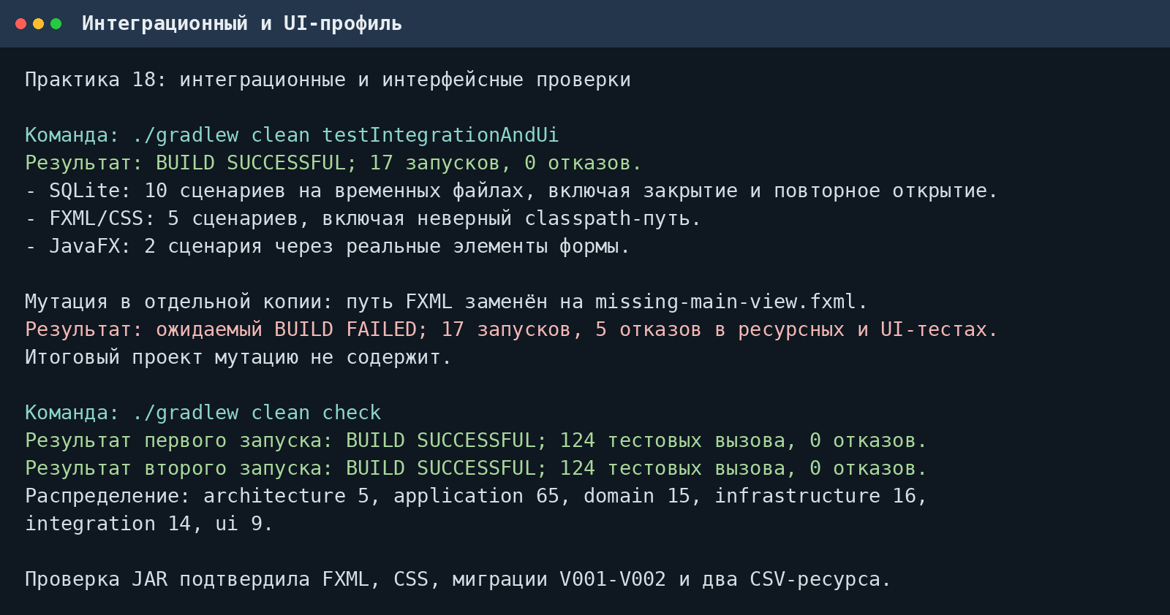
Рисунок 1 – Семнадцать профильных и 124 регрессионных запуска
2. Фактический JavaFX-маршрут прошёл форму клавишами Tab, Shift+Tab и Enter. После сохранения запись появилась в таблице.
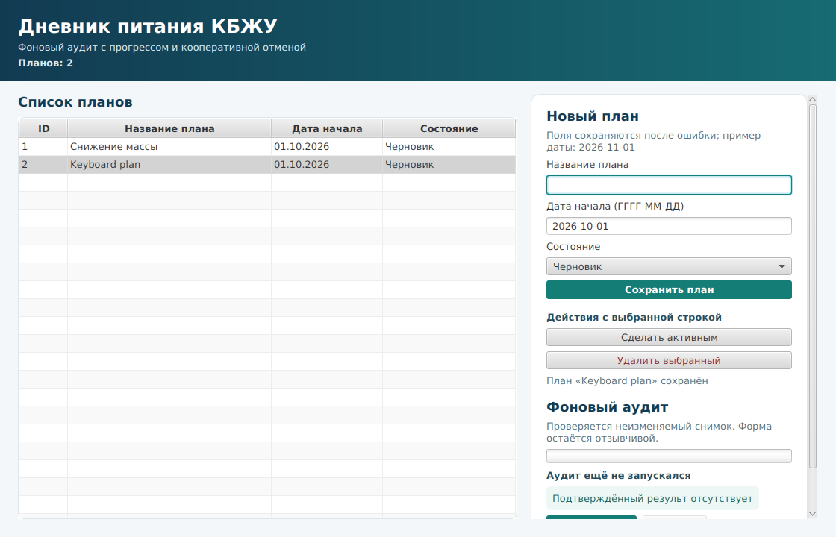
Рисунок 2 – Сохранение через клавиатурный маршрут формы
Вывод
Портфель разделяет доменные, инфраструктурные, интеграционные и UI-риски. SQLite переживает повторное открытие, ресурсы проверяются в classpath, а пользовательский путь проходит через реальные элементы FXML.
Выполнил: студент группы  090302-ИСТа-023 | Карионов В.В.
Проверил: преподаватель | Елкин Н.С.

